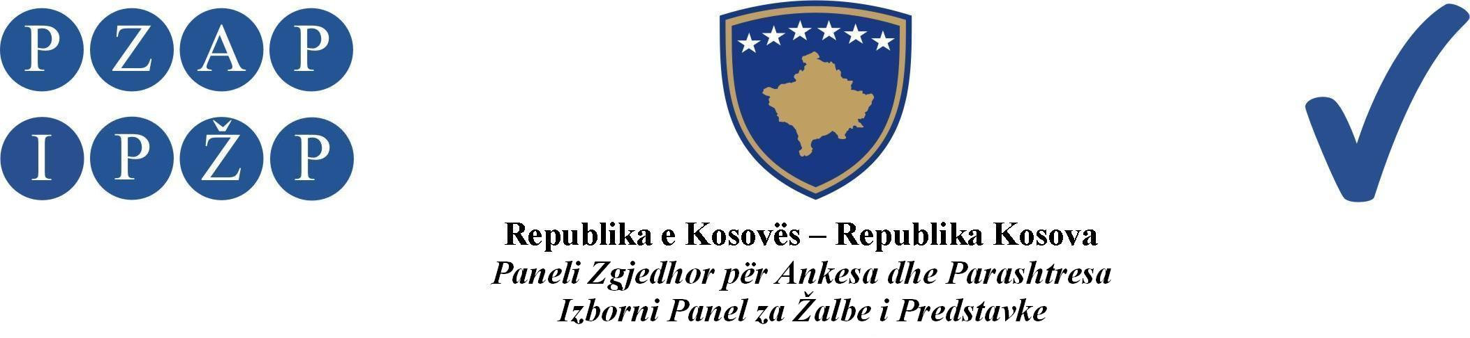

A br. 299/2013

Izborni Panel za Žalbe i Predstavke (IPŽP) je, na panelu u sastavu od sudija: Nehat Idrizi predsedavajući, Nenad Lazić i Rafet Haxhaj članovi, odlučujući u vezi sa žalbom političkog subjekta Samostalna Liberalna Stranka (SLS) ogranka u Partešu - Pasjane, podnetom protiv političkog subjekta G.I.Srpska, ogranka u Partešu – Pasjane, zbog cepanja postera i slogana političkog subjekta SLS kao i postera kandidata za Predsednika Opštine, Nenada Cvetkovića, na sednici panela održanog datuma 25.10.2013, doneo ovu:

O D L U K U

Odbija se kao neosnovana žalba političkog Subjekta Samostalna Liberalna Stranka (SLS), ogranka u Partešu – Pasjane.

Obrazloženje

IPŽP je datuma 24.10.2013, primio jednu žalbu od političkog subjekta SLS ogranka u Partešu - Pasjane, u kojoj se naglašava da aktivisti političkog subjekta G.I Srpska na teritoriji njihove opštine redovno cepaju i prekrivaju postere i slogane političkog subjekta SLS kao i postere njihovog kandidata za Predsednika Opštine, Nenada Cvetkovića, i da je tim putem povređen član 3 tačka a) Pravila Ponašanja za Političke Subjekte i član 3.6 Izbornih Pravila br.13/2013. Koa dokaz su priložene fotografije sa terena i dva moguća svedoka.

IPŽP je datuma 24.10.2013 obavestio politički subjekat G.I. Srpska, u smislu člana 4 paragraf 3 Pravila i Procedura IPŽP-a, o žalbi koja je podneta protiv ovog političkog subjekta i zahtevan je odgovor na žalbu do datuma 25.10.2013, do 12:00 časova. IPŽP je u određenom roku primio zahtevani odgovor od političkog subjekta G.I Srpska, u kojem se odbacuju sve navodne optužbe Izbornog Štaba Samostalne Liberalne Stranke u Partešu kao neosnovane, jer predstavljaju pokušaj diskriminacije protiv-kandidata G.I. Srpske i pokušaj optuživanja bez dokaza.

IPŽP je nakon razmatranja žalbe našao da je:

Žalba neosnovana.

Tvrdnje podnosioca žalbe da su iz političkog subjekta G.I Srpska prelepili postere i slogane političkog subjekta SLS kao i postere kandidata za Predsednika Opštine Nenada Cvetkovića, IPŽP j ocenio kao neobrazložene ubedljivim dokazima i da se jedna takva žalba ne može smatrati osnovanom, tako da je u smislu člana 115.1 u vezi sa članom 118 paragraf 1 ZOI-a, u odnosu na gore pomenutu žalbu, odlučeno kao u dispozitivu ove odluke.

Izborni Panel za Žalbe i Predstavke
Abr. 299/2013 datuma 25.10.2013

Predsedavajući Panela
Nehat Idrizi

___________________

Pravni Savet:
IPŽP neće primiti zahteve za ponovno podnošenje žalbe, pošto će se njegove odluke smatrati konačnim. Prema tome, kako je predviđeno Članom 118.4 ZOI-a, žalba Vrhovnom Sudu Kosova može se podneti u roku od dvadeset i četiri (24) časa od trenutka preuzimanja odluke od strane IPŽP-a, ukoliko slučaj dotiče jedno od osnovnih prava.

